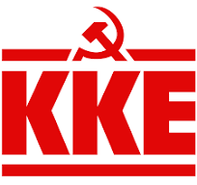

ΠΡΟΣΚΛΗΣΗ

Η ΚΟΒ Ιθάκης του ΚΚΕ σας προσκαλεί
στο Δημοτικό Κινηματογράφο
την Πέμπτη 4 Ιουλίου , στις 8 μ.μ.
Σε σύσκεψη – συζήτηση για τα αποτελέσματα των Ευρωεκλογών.
Θα μιλήσει το μέλος της ΚΕ του ΚΚΕ και βουλευτής του κόμματος

Νίκος Καραθανασόπουλος

«Συζητάμε για το αποτέλεσμα των Ευρωεκλογών. Δυναμώνουμε τη φωνή του λαού , για να δυναμώσει η εργατική – λαϊκή πάλη».

ΚΟΒ Ιθάκης του ΚΚΕ

